Тема занятия «Основы бумагопластики»
Цель: дать учащимся общее представление о бумагопластике.
Задачи:
- Обучение приёмам работы в технике бумагопластики («пушистый шарик», «бумажный комочек», «травка»).
- Развитие мелкой моторики рук, образного и пространственного мышления, творческого воображения.
- Воспитание аккуратности, усидчивости.

Практическая работа: панно «Ёжик» в технике бумагопластики.

Материалы, инструменты и приспособления
Для учащихся: цветная бумага, цветной картон, карандаши, ножницы, шаблоны, клей-карандаш.
Для педагога: образец изделия, фотография ёжика, линейка, карандаш, клубок прочных ниток для выполнения петельки, игрушечный персонаж кукла Мастерилка.

Ход занятия

- Организационный момент.
- Здравствуйте, ребята! Обратите внимание, что сегодня на занятии снова присутствует наш друг Мастерилка. Сейчас он проверит, готовы ли вы к занятию (проверяется наличие у детей необходимых материалов и инструментов).
- Введение в игровой сюжет.
- Отгадайте загадку и вы узнаете, с каким животным познакомился Мастерилка в Бумажном городе.
Лесом катится клубок,
У него колючий бок,
Он охотится ночами
За жуками и мышами.
- Правильно, это маленький колючий ёжик. Этот ёжик был грустным, потому что в бумажном городе нет больше ни одного ежа, и ему очень скучно и одиноко. Как вы думаете, как ему помочь? Давайте сделаем ещё ёжиков, чтобы они могли жить в бумажном городе.
- Изучение нового материала на основе практической работы.
- Как, по-вашему, какой главный признак ежа? (Колючки.)
- Да, это колючки. Посмотрите на фотографию и скажите, какого цвета колючки ежа, какого цвета его тельце.
- Как можно с помощью бумаги изобразить колючки?
- Посмотрите на образец. Мастерилка предлагает сделать пушистый шарик из нескольких кругов чёрной бумаги и приклеить его на вырезанное из коричневой бумаги туловище. Этот ёжик сделан в технике бумагопластики. Он объёмный, выступающий над поверхностью фона.
- Возьмите в руки кусочек бумаги, рассмотрите его, сожмите в кулак, порвите. Вы заметили, как бумага послушна, пластична, готова принять любую форму? Бумагопластика помогает превратить бумагу во всё, что вы захотите.
- Прежде, чем начать работать, наши пальчики должны поздороваться друг с другом (дети прикасаются подушечкой большого пальца ко всем остальным пальцам сначала на правой руке, а потом на левой).
- А теперь приступаем к работе по порядку:
- На коричневой бумаге разметить по шаблону и вырезать туловище ежа.
- На чёрной бумаге разметить по шаблону и вырезать 6 кругов. Каплей клея соединить все круги между собой. Надрезать от края круга к центру, распушить концы бумаги – получился пушистый шарик. На что будет похож пушистый шарик, если взять бумагу другого цвета?
- Приклеить пушистый шарик на туловище ежа.
- Вырезать из зелёной бумаги полоску шириной 3 см (разметку делает педагог с помощью линейки). Сделать на полоске надрезы и распушить их руками – получилась травка. Приклеить её на лист зелёного картона внизу.
Физкультминутка. Игра «День и ночь». Ведущий выбирается с помощью считалочки:
Ёжик, ёжик, чудачок,
Сшил колючий пиджачок,
Встал в кружок и ну считать,
Нам водилку выбирать.

- Приклеить ёжика так, чтобы травка его слегка закрывала.
- Приклеить ёжику глаз и нос (вырезает педагог).
- На зелёной бумаге разметить по шаблону и вырезать два листочка. Приклеить их за основание перед ёжиком.
- Сделать цветы из бумажных комочков (от листа бумаги отрывать кусочки, сминать их пальцами). Приклеить цветы между листьями.
- Выполнить петельку для подвешивания.

- Подведение итогов. Педагог кратко повторяет детям, что они узнали на занятии, отмечает что-то хорошее в каждой работе. С помощью разноцветных цветов и «поляны настроения» дети оценивают своё настроение на занятии.

Итоговое занятие по теме «Аппликация из рваной бумаги»
Цель: обобщение и закрепление знаний, умений и навыков работы с рваной бумагой.
Задачи:
- Закрепление умения выполнять аппликацию из рваных кусочков бумаги.
- Уточнение представления детей о птицах, их отличиях от других животных.
- Развитие мелкой моторики, глазомера.
- Воспитание желания и готовности детей оказать помощь товарищу.

Практическая работа: изготовление птички с элементами аппликации из рваной бумаги (фотосессия в Приложениях).
Материалы и инструменты: цветная бумага, клей-карандаш.
Раздаточный материал: силуэты птиц из цветного картона.
Демонстрационный материал: фотографии различных птиц, письмо в конверте, мягкая игрушка гном Мастерилка.
Ход занятия
- Организационный момент.
Педагог: Здравствуйте, дети! Мы с Мастерилкой очень рады вас видеть. Сегодня для занятий нам понадобится цветная бумага и клей. Дети достают из своих папок нужные материалы.
- Игровая мотивация.
Педагог: Ребята, посмотрите, Мастерилке прислали письмо из Бумажного города. Давайте его прочитаем. Читает письмо:
«Здравствуй, Мастерилка! У нас в Бумажном городе произошло несчастье – заболели все птицы, у них выпали пёрышки, и они не могут летать. Помоги нам, пожалуйста, вылечить бедных птичек!
Жители Бумажного города»
Педагог: Мастерилка, конечно, хочет помочь жителям Бумажного города, но ему одному не справиться, ведь заболело очень много птичек. Ребята, поможем Мастерилке?
Дети: Поможем.
- Уточнение знаний детей о птицах и их отличительных признаках.
Педагог: Сначала нужно вспомнить, что вы знаете о птицах. Как они выглядят? Чем отличаются от других животных? Где живут птицы? Выслушать ответы детей, при необходимости дополнить и уточнить их, показать фотографии различных птиц.
Педагог: А теперь давайте поиграем в игру «Слова в ладошку»: будем собирать в ладошки названия птиц. Если дети затрудняются - зачитать загадки (см. Приложения).
Педагог: Посмотрите, у всех птиц есть крылья и клюв, а тело покрыто перьями. Если у птички не будет пёрышек, она не сможет летать. Поэтому надо сделать птицам из Бумажного города новые пёрышки.
- Практическая работа.
- Инструктаж педагога по технике выполнения практической работы:
Мастерилка придумал, как сделать пёрышки из бумаги – нужно отрывать по кусочку от большого листа, как вы уже умеете, и приклеивать на крыло нашим птицам. Продемонстрировать, как это делать.
Но перед работой наши пальчики должны, как обычно, поздороваться. Выполнить упражнение «Пальчики здороваются»: кончик большого пальца правой руки поочерёдно касается кончиков указательного, среднего, безымянного и мизинца: «Здравствуй, пальчик!».
- Самостоятельная деятельность детей по выполнению практической работы после слов педагога: а теперь выбирайте цветную бумагу того цвета, который вам нравится, и приступайте к работе.
- Подведение итогов.
Педагог: Вот мы и вылечили птичек. Посмотрите, какие они стали красивые с новыми пёрышками. Теперь они могут улететь обратно в бумажный город. Прикрепите птиц на стенд. Вы все молодцы, постарались и сделали красивые пёрышки. Прокомментировать некоторые работы. А мы с вами прощаемся с Мастерилкой до следующего занятия.

Приложения

ЗАГАДКИ
Маленький мальчишка  В сером армячишке  По дворам шныряет,  Крохи собирает.  (Воробей) | Угадайте, что за птичка –  Тёмненькая невеличка?  Беленькая с живота,  Хвост раздвинут в два хвоста.  (Ласточка)
Окраской – сероватая,  Повадкой – вороватая,  Крикунья хрипловатая –  Известная персона.  Кто она?... (Ворона) | Всю ночь летает –  Мышей добывает.  А станет светло –  спать летит в дупло.  (Сова)
Кто в беретке ярко-красной,  В чёрной курточке атласной?  На меня он не глядит,  Всё стучит, стучит, стучит.  (Дятел) | Кто без нот и без свирели  Лусше всех выводит трели,  Голосистей и нежней?  Кто же это?...  (Соловей)

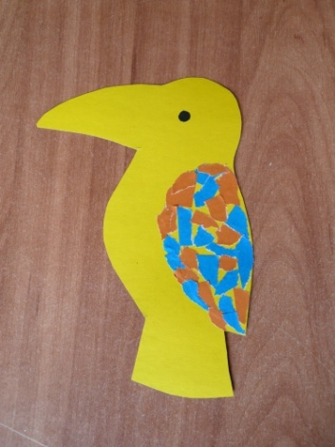
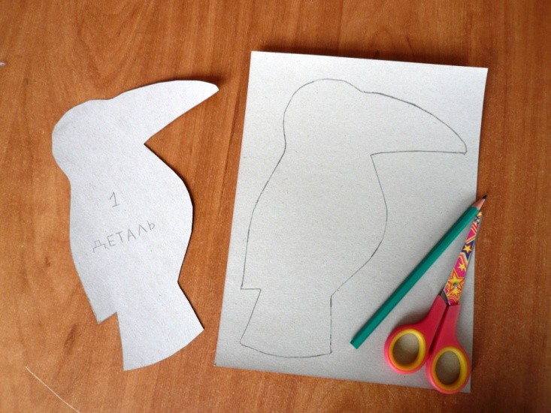
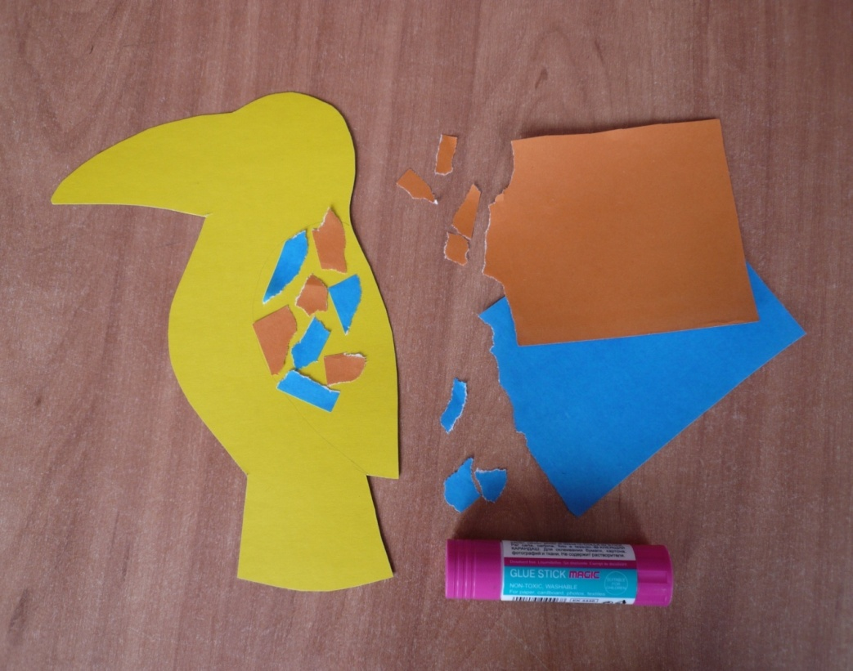
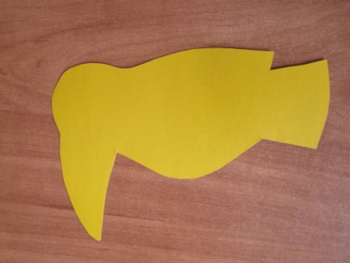
ФОТОСЕССИЯ ИЗГОТОВЛЕНИЯ ПТИЧКИ

